Update CPS AutoSoft | Carpass

Carpass Activiteiten

- Hier kan je aanvinken welke activiteiten voor jullie al dan niet van toepassing zijn
  - BasisBestanden & Instellingen
  - Carpass | Carpass Activiteit
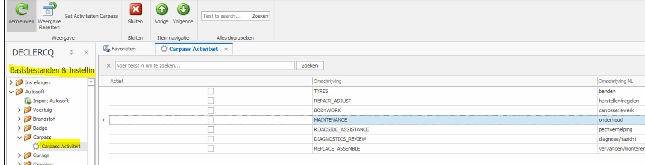
  - Dubbelklik op een Hoofdactiviteit om aan of af te vinken
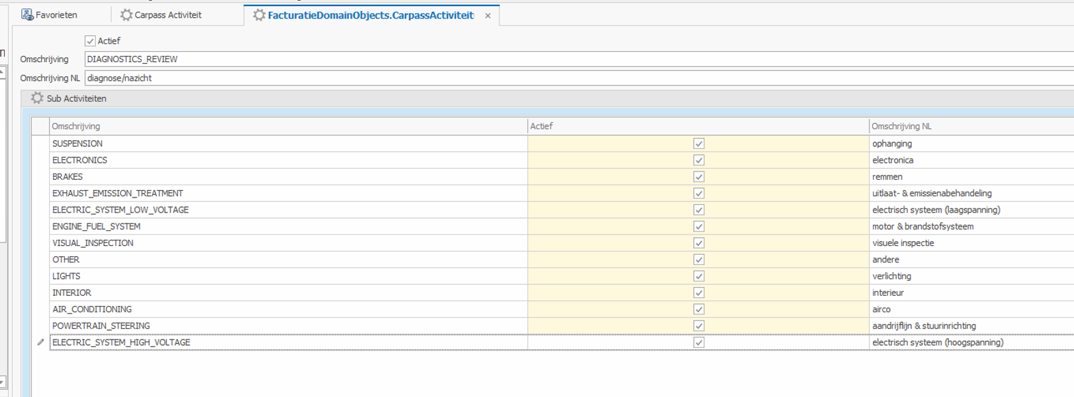

Schadedossier / Werkfiche

- Hier moet je nu 1 of meerdere hoofd en subactiviteiten aanduiden zodat deze samen met de km stand kunnen doorgestuurd worden naar Carpass.
